 | Denumirea mărfii | Cantitatea
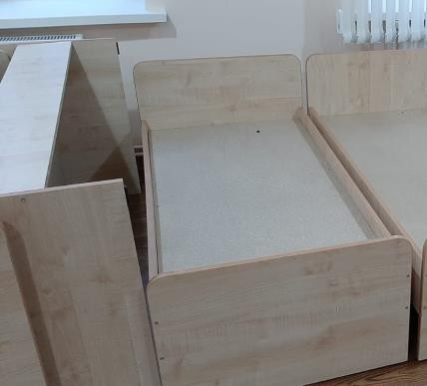 | Pat simplu pt copii  Dimensiuni:  Lungimea-120cm  Lățimea- 80cm  Înălțimea- 30cm | 20 buc.
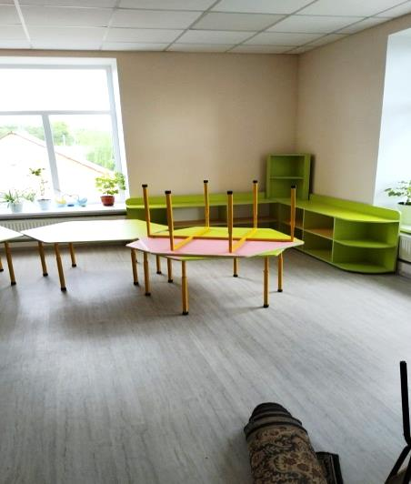 | Masă pt copii  Hexagonal Reglabile colarate  Cu diagonala 1200mm*1200mm | 4 buc.(galben 2b, verde2b)
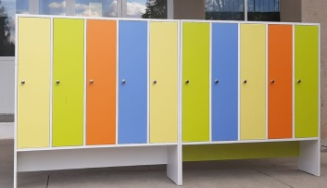 | Dulap pentru vestiar  cu 5 sectii  (1350*1350*300) | 4 buc.* 5 secții
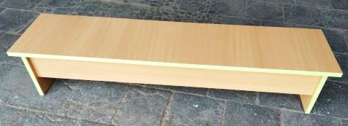 | Scaun pentru dulap 5 sectii  (1300*270*280) | 5buc
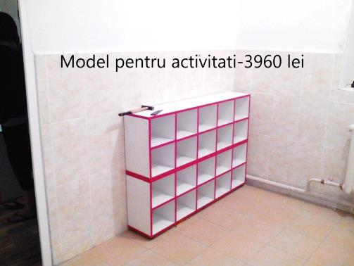 | Stilaj pentru olițe cu 20 de despărțituri (1600x2000x300mm) | 1buc
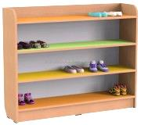 | Raft pentru incaltaminte(850*800*250) | 2 buc.
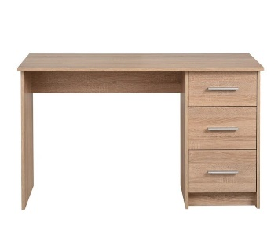 | Masă de Birou cu sertare , pentru calculator, stejar sonoma, 121 x 50 x 74.5 cm Structura din PAL melaminat | 1 buc.
 | Dulap cu 2 uși și raft în mijloc  1000x300x800mm | 2 buc.(culoarea ușilor galben și verde)
 | Etajeră cu sertar în mijloc  1000x300x800 (mm) | 2buc( culoarea la sertare galben,verde și roșu )
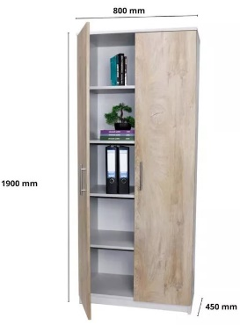 | Dulap birou  Structura din PAL melaminat 800x450x1900 | 1 buc.
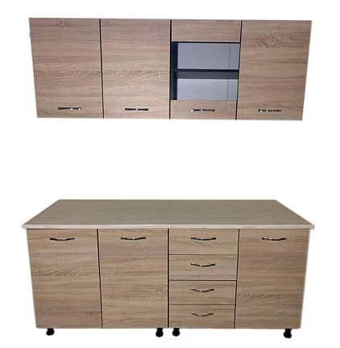 | Bucătărie 1,6  Carcasa mobilierului este realizata din pal melaminat cu grosimea de 18 mm. | 1 buc.
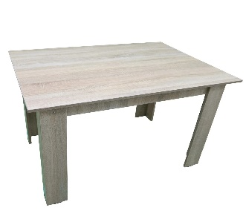 | Masa de bucătărie este realizata din PAL melaminat, cu dimensiunile 184 x 102 x 78 cm | 1 buc.
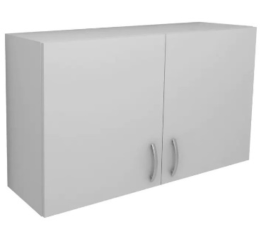 | Dulap de bucătărie suspendat realizat din PAL melaminat, cu dimensiunile 80 x 30 x 60 cm | 1 buc.
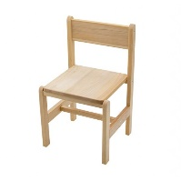 | Scaun pt copii Dimensiuni: 320x290x260-530 | 20 buc.
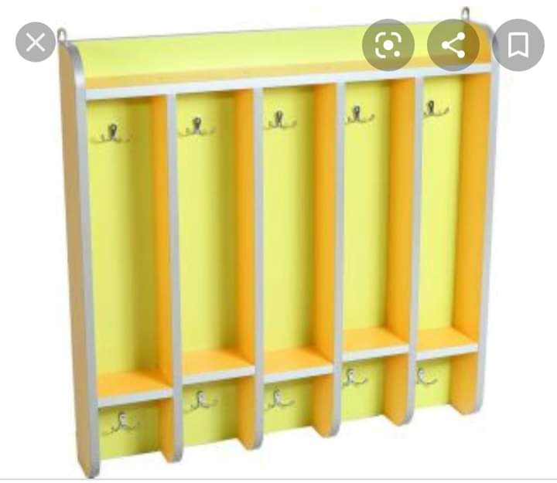 | CUIER PENTRU STERGARE  1buc cu 5 secții  (700x500x116 мм) | 5 buc.
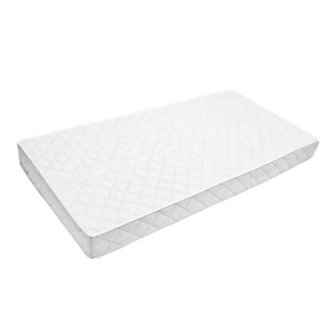 | Saltea  Caracteristici:  - aceasta saltea este confecționată dintr-un strat de burete flexibil (spuma poliuretanica)  - este ferma si asigura o poziție sănătoasă in timpul somnului  - susține corect coloana copilului si ii asigura o creștere si o dezvoltare sănătoasă  Dimensiuni  Lungimea-120cm  Lățimea- 80cm | 20 buc.

